Федеральное государственное бюджетное образовательное учреждение высшего

образования

«Чувашский государственный университет им. И.Н. Ульянова»

Кафедра вычислительной техники

**ЛАБОРАТОРНАЯ РАБОТА 2**

**Проектирование, реализация и исследование характеристик цифрового фильтра**

Вариант 10

Выполнил: Иванов В.С.

студент группы ИВТ-41-22

Проверила:

Доцент Андреева А.А.

Чебоксары, 2025

Часть 1

1.1. В системе MATLAB cоставить программу расчета БИХили КИХ-фильтра, параметры которого и требования к нему приведены в табл. 2.3.

1.2. Построить частотные характеристики фильтра (АЧХ, ФЧХ, ЛАЧХ, характеристика групповой задержки)

1.3. Построить импульсную и временные характеристики.

1.4. Получить реакцию фильтра на синусоидальный входной сигнал с частотами из полосы пропускания или полосы непропускания.

1.5. Получить коэффициенты последовательной и параллельной (только для БИХ-фильтра) форм реализации фильтра.

Код программы

Fd = 2000;

Rp = 1.2;

Rx = 75;

Fp = [600,850];

Fx = [650,800];

Fd2 = Fd/2;

Wp = Fp / Fd2;

Ws = Fx / Fd2;

% Расчет порядка фильтра и коэффициентов

[n, Wn] = ellipord(Wp, Ws,Rp,Rx);

[b, a] = ellip(n, Rp, Rx, Wn, 'stop');

% АЧХ

[H, w] = freqz(b, a); % Вычисляем частотную характеристику

ff = w/pi*Fd2; % Задаем сетку частот

figure(1);

plot(ff,abs(H));

grid;

title('АЧХ');

xlabel('Частота (Гц)');

ylabel('Амплитуда'); % Cтроим АЧХ

%ФЧХ

Ph=unwrap(angle(H));

figure(2);

plot(ff,Ph);

title('ФЧХ');

%ЛАЧХ

figure(3)

plot(ff, 20 * log10(abs(H)));

title('ЛАЧХ');

xlabel('Frequency');

ylabel('Amplitude');

grid;

% Построение групповой задержки

figure(4)

gd = grpdelay(b, a);

plot(ff, gd);

xlabel('Frequency');

ylabel('delay');

title('Групповая задержка');

% Импульсная характеристика

figure(5)

imp = impz(b,a,100);

plot(0:99, imp);

title('Импульсная хар-ка');

%Временная хар-ка

i=ones(1,101);

h = filter(b, a, i);

figure(6);

title('Временная хар-ка');

plot(0:100,h);

title('Временная характеристика');

% Вычисление и построение реакции фильтра

% на синусоидальный сигнал в полосе пропускания

nn = (0:99);

f1 = 470;

x1 = sin(2*pi*f1*nn/Fd);

y1 = filter(b, a, x1);

figure(7)

plot(nn,x1, nn, y1);

title('Реакция на синусоидальный сигнал в полосе пропускания');

% Вычисление и построение реакции фильтра

% на синусоидальный сигнал в полосе непропускания

f2 = 720;

x1 = sin(2*pi*f2*nn/Fd);

y1 = filter(b, a, x1);

figure(8)

plot(nn,x1,nn,y1);

title('Реакция на синусоидальный сигнал в полосе непропускания');

% Получаем коэффициенты последовательной и параллельной % форм реализации фильтра

% Построение последовательной формы фильтра

disp('Коэффициенты последовательной формы:')

[sos, g] = tf2sos(b,a)

% Построение параллельной формы фильтра

disp('Коэффициенты параллельной формы:')

[r p k] = residuez(b, a);

Bi = [];

Ai = [];

for i = 1:2:length(r)

[bi, ai] = residuez(r(i:i+1), p(i:i+1), []);

Bi = [Bi; real(bi)'];

Ai = [Ai; real(ai)'];

end

disp('k = ');

disp(k);

disp('Bi = ');

disp(Bi);

disp('Ai = ');

disp(Ai);

Часть 2

Программно реализовать на языке высокого уровня фильтр в прямой, канонической (БИХ-фильтр), последовательной и параллельной (БИХ-фильтр) формах при представлении коэффициентов разностного уравнения в форматах

а) с плавающей точкой,

б) с фиксированной точкой (16 бит)

и получить реакцию фильтра на единичный импульс, единичный ступенчатый и синусоидальный сигналы.



Код программы

% Задаём характеристики фильтра

% Частота дискретизации

Fd = 2000;

% Величины затуханий;

Rp = 1.2; % неравномерность в полосе пропускания (дБ)

Rs = 75; % затухание в полосе заграждения (дБ)

% Границы полосы заграждения (режекторный фильтр)

fp_low = 600; % Нижняя граница нижней полосы пропускания

fp_high = 850; % Верхняя граница верхней полосы пропускания

fs_low = 650; % Нижняя граница полосы заграждения

fs_high = 800; % Верхняя граница полосы заграждения

% Нормируем частоты

fd2 = Fd / 2;

Wp = [fp_low fp_high] / fd2; % Полосы пропускания

Ws = [fs_low fs_high] / fd2; % Полоса заграждения

% Расчёт фильтра

% Вычисляем порядок фильтра и частоту среза

[n, Wn] = ellipord(Wp, Ws, Rp, Rs);

global a;

global b;

[b, a] = ellip(n, Rp, Rs, Wn, 'stop');

disp('Коэф b:'); b

disp('Коэф a:'); a

[h,w] = freqz(b,a);

ff = w/pi*fd2;

% Получаем коэффициенты для разных форм реализации

disp('Коэффициенты последовательной формы:');

global sos

global g

[sos, g] = tf2sos(b, a)

disp('Коэффициенты параллельной формы:');

global k;

[r,p,k] = residuez(b,a);

r

p

k

global Ai;

global Bi;

Bi=[];

Ai=[];

for i=1:2:floor(n)*2

[bi, ai] = residuez(r(i : i+1), p(i : i+1), 0);

Bi((i+1)/2, :) = bi;

Ai((i+1)/2, :) = ai;

end

Bi = real(Bi)

% Тестовые сигналы

max = 100;

nn = 0:max-1;

testImp = impz(b,a,max);

testStep = stepz(b,a,max);

testXPass = sin(2*pi*(300/Fd)*nn);

testXStop = sin(2*pi*(700/Fd)*nn);

testSinPass = filter(b,a,testXPass);

testSinStop = filter(b,a,testXStop);

%% 1. Каноническая форма (прямая форма II)

figure(1);

sgtitle('Каноническая форма (прямая форма II)');

% Импульсная характеристика

subplot(3,1,1);

x = eye(1,max);

y = zeros(1,max);

oldw = zeros(1, length(b));

for temp = 1:max

y(temp) = myFilterCanon(x(temp));

end

plot(nn, x, 'r', nn, y, 'g');

legend('Вход', 'Выход');

title('Импульсная характеристика');

% Синус 300 Гц (полоса пропускания)

subplot(3,1,2);

f = 300;

x = sin(2*pi*(f/Fd)*nn);

y = zeros(1,max);

oldw = zeros(1, length(b));

for temp = 1:max

y(temp) = myFilterCanon(x(temp));

end

plot(nn, x, 'r', nn, y, 'g');

legend('Вход', 'Выход');

title('Синус 300 Гц (полоса пропускания)');

% Ступенчатый сигнал

subplot(3,1,3);

x = ones(1,max);

y = zeros(1,max);

oldw = zeros(1, length(b));

for temp = 1:max

y(temp) = myFilterCanon(x(temp));

end

plot(nn, x, 'r', nn, y, 'g');

legend('Вход', 'Выход');

title('Ступенчатый сигнал');

%% 2. Последовательная форма (SOS)

figure(2);

sgtitle('Последовательная форма (SOS)');

% Импульсная характеристика

subplot(3,1,1);

x = eye(1,max);

y = zeros(1,max);

oldx = zeros(1, length(b));

oldy = zeros(1, length(b));

for temp = 1:max

y(temp) = myFilterSerial(x(temp));

end

plot(nn, x, 'r', nn, y, 'g');

legend('Вход', 'Выход');

title('Импульсная характеристика');

% Синус 300 Гц (полоса пропускания)

subplot(3,1,2);

f = 300;

x = sin(2*pi*(f/Fd)*nn);

y = zeros(1,max);

oldx = zeros(1, length(b));

oldy = zeros(1, length(b));

for temp = 1:max

y(temp) = myFilterSerial(x(temp));

end

plot(nn, x, 'r', nn, y, 'g');

legend('Вход', 'Выход');

title('Синус 300 Гц (полоса пропускания)');

% Ступенчатый сигнал

subplot(3,1,3);

x = ones(1,max);

y = zeros(1,max);

oldx = zeros(1, length(b));

oldy = zeros(1, length(b));

for temp = 1:max

y(temp) = myFilterSerial(x(temp));

end

plot(nn, x, 'r', nn, y, 'g');

legend('Вход', 'Выход');

title('Ступенчатый сигнал');

%% 3. Параллельная форма

figure(3);

sgtitle('Параллельная форма');

[t, s] = size(Ai);

% Импульсная характеристика

subplot(3,1,1);

x = eye(1,max);

y = zeros(1,max);

oldx = 0;

oldy = zeros(1, 2*t);

for temp = 1:max

y(temp) = myFilterParallel(x(temp));

end

plot(nn, x, 'r', nn, y, 'g');

legend('Вход', 'Выход');

title('Импульсная характеристика');

% Синус 300 Гц (полоса пропускания)

subplot(3,1,2);

f = 300;

x = sin(2*pi*(f/Fd)*nn);

y = zeros(1,max);

oldx = 0;

oldy = zeros(1, 2*t);

for temp = 1:max

y(temp) = myFilterParallel(x(temp));

end

plot(nn, x, 'r', nn, y, 'g');

legend('Вход', 'Выход');

title('Синус 300 Гц (полоса пропускания)');

% Ступенчатый сигнал

subplot(3,1,3);

x = ones(1,max);

y = zeros(1,max);

oldx = 0;

oldy = zeros(1, 2*t);

for temp = 1:max

y(temp) = myFilterParallel(x(temp));

end

plot(nn, x, 'r', nn, y, 'g');

legend('Вход', 'Выход');

title('Ступенчатый сигнал');

%% 4. Прямая форма I

figure(4);

sgtitle('Прямая форма I');

% Импульсная характеристика

subplot(3,1,1);

x = eye(1,max);

y = zeros(1,max);

oldx = zeros(1, length(b));

oldy = zeros(1, length(b));

for temp = 1:max

y(temp) = myFilterDirect(x(temp));

end

plot(nn, x, 'r', nn, y, 'g');

legend('Вход', 'Выход');

title('Импульсная характеристика');

% Синус 300 Гц (полоса пропускания)

subplot(3,1,2);

f = 300;

x = sin(2*pi*(f/Fd)*nn);

y = zeros(1,max);

oldx = zeros(1, length(b));

oldy = zeros(1, length(b));

for temp = 1:max

y(temp) = myFilterDirect(x(temp));

end

plot(nn, x, 'r', nn, y, 'g');

legend('Вход', 'Выход');

title('Синус 300 Гц (полоса пропускания)');

% Ступенчатый сигнал

subplot(3,1,3);

x = ones(1,max);

y = zeros(1,max);

oldx = zeros(1, length(b));

oldy = zeros(1, length(b));

for temp = 1:max

y(temp) = myFilterDirect(x(temp));

end

plot(nn, x, 'r', nn, y, 'g');

legend('Вход', 'Выход');

title('Ступенчатый сигнал');

%% Целочисленные реализации

m = 1024;

sos_int = round(m*sos);

g_int = round(m*g);

Ai_int = round(m*Ai);

Bi_int = round(m*Bi);

k_int = round(m*k);

a_int = round(m*a);

b_int = round(m*b);

%% 5. Последовательная форма (целочисленная)

figure(5);

sgtitle('Последовательная форма (целочисленная, m=1024)');

% Импульсная характеристика

subplot(3,1,1);

x_int = m * eye(1,max);

y = zeros(1,max);

oldx = zeros(1, length(b_int));

oldy = zeros(1, length(b_int));

for temp = 1:max

y(temp) = myFilterSerialInt(x_int(temp));

end

plot(nn, x_int, 'r', nn, y, 'g');

legend('Вход', 'Выход');

title('Импульсная характеристика');

% Синус 300 Гц (полоса пропускания)

subplot(3,1,2);

f = 300;

x = sin(2*pi*(f/Fd)*nn);

x_int = round(m*x);

y = zeros(1,max);

oldx = zeros(1, length(b_int));

oldy = zeros(1, length(b_int));

for temp = 1:max

y(temp) = myFilterSerialInt(x_int(temp));

end

plot(nn, x_int, 'r', nn, y, 'g');

legend('Вход', 'Выход');

title('Синус 300 Гц (полоса пропускания)');

% Ступенчатый сигнал

subplot(3,1,3);

x_int = m * ones(1,max);

y = zeros(1,max);

oldx = zeros(1, length(b_int));

oldy = zeros(1, length(b_int));

for temp = 1:max

y(temp) = myFilterSerialInt(x_int(temp));

end

plot(nn, x_int, 'r', nn, y, 'g');

legend('Вход', 'Выход');

title('Ступенчатый сигнал');

%% 6. Параллельная форма (целочисленная)

figure(6);

sgtitle('Параллельная форма (целочисленная, m=1024)');

[t, s] = size(Ai_int);

% Импульсная характеристика

subplot(3,1,1);

x_int = m * eye(1,max);

y = zeros(1,max);

oldx = 0;

oldy = zeros(1, 2*t);

for temp = 1:max

y(temp) = myFilterParallelInt(x_int(temp));

end

plot(nn, x_int, 'r', nn, y, 'g');

legend('Вход', 'Выход');

title('Импульсная характеристика');

% Синус 300 Гц (полоса пропускания)

subplot(3,1,2);

f = 300;

x = sin(2*pi*(f/Fd)*nn);

x_int = round(m*x);

y = zeros(1,max);

oldx = 0;

oldy = zeros(1, 2*t);

for temp = 1:max

y(temp) = myFilterParallelInt(x_int(temp));

end

plot(nn, x_int, 'r', nn, y, 'g');

legend('Вход', 'Выход');

title('Синус 300 Гц (полоса пропускания)');

% Ступенчатый сигнал

subplot(3,1,3);

x_int = m * ones(1,max);

y = zeros(1,max);

oldx = 0;

oldy = zeros(1, 2*t);

for temp = 1:max

y(temp) = myFilterParallelInt(x_int(temp));

end

plot(nn, x_int, 'r', nn, y, 'g');

legend('Вход', 'Выход');

title('Ступенчатый сигнал');

Каноническая форма

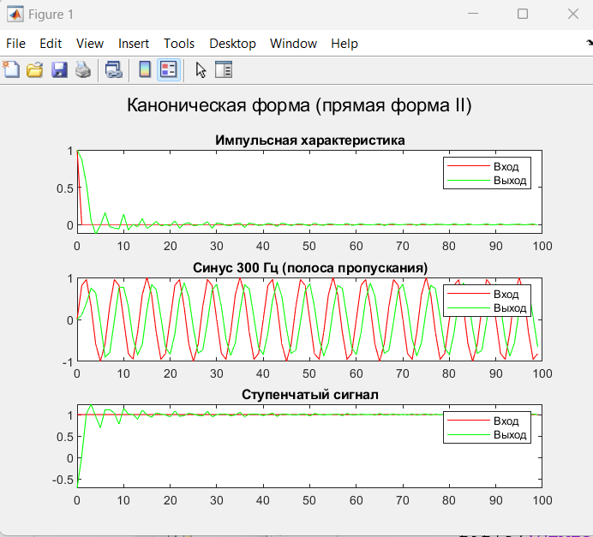

Последовательная форма

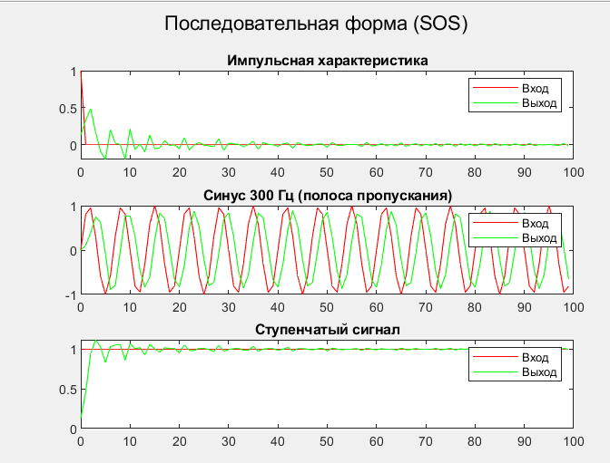

Параллельная форма

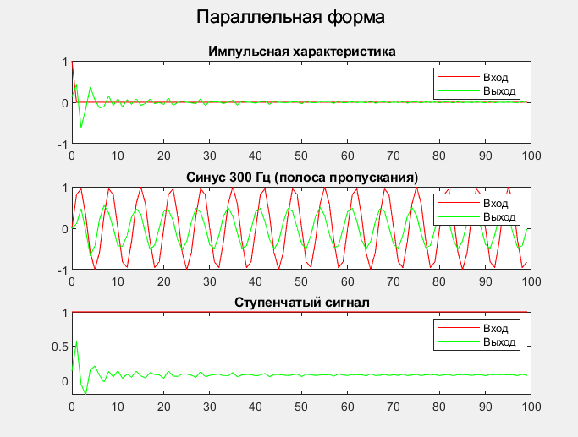

Прямая форма

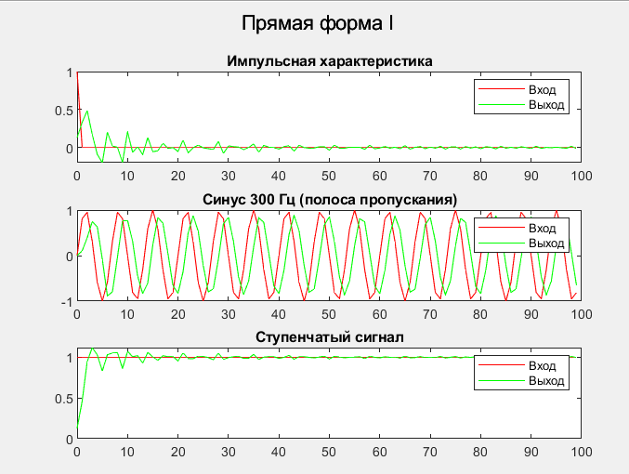

Целочисленная последовательная форма

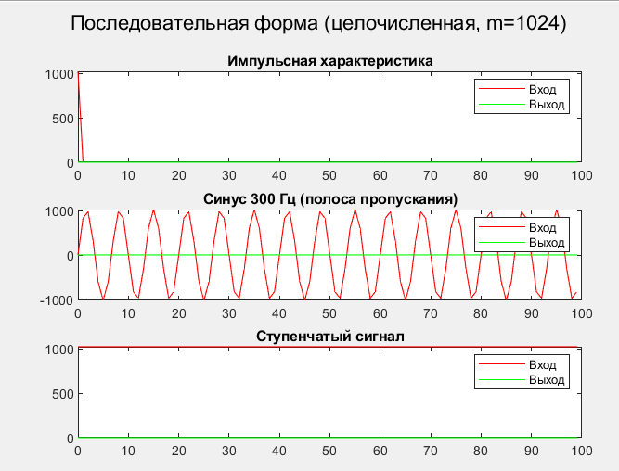

Целочисленная параллельная форма

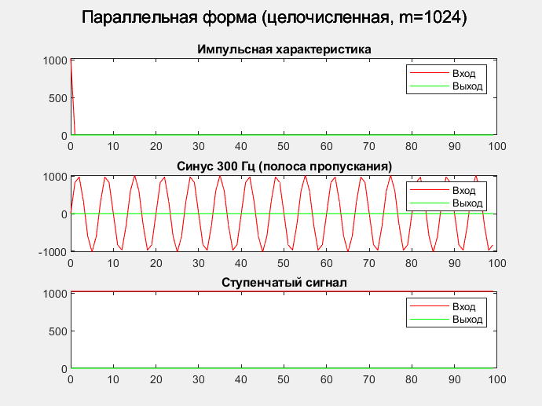

**Ответы на вопросы:**

**1.АЧХ идеального фильтра. Переход к реальной АЧХ. Параметры** fd, fs, fp,rp ,rs

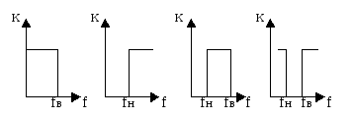

Рисунок 1 Различные АЧХ идеальных фильтров:   
нижних частот(1), верхних частот(2), полосовой(3), режекторный(4)

Для реальных АЧХ характерно непостоянство коэффициента передачи фильтра, как в полосе пропускания, так и в полосе задерживания. Кроме того, в реальных фильтрах невозможно получить скачкообразное изменение коэффициента передачи при переходе от полосы пропускания к полосе непропускания. В реальных АЧХ всегда существует полоса перехода, в которой коэффициент передачи фильтра непрерывно изменяется от значения минимально допустимого в полосе пропускания, до значения, максимально допустимого в полосе непропускания.

Fd – частота дискретизации фильтра

fs – частота среза полосы непропускания/ полоса непропускания

fp – частота среза полосы пропускания/ полоса пропускания

rp - максимальное значение пульсаций в полосе пропускания в децибеллах

rs - минимальное затухание в полосе непропускания в децибеллах

**2.Математическое определение и физический смысл**

**АЧХ** называют модуль частотной характеристики $\left|H(e^{jω})\right|$. График АЧХ показывает то, как изменяется амплитуда входного сигнала на различных частотах при проходе через фильтр.

**ФЧХ** называют аргумент arg $\left|H(e^{jω})\right|$. График ФЧХ показывает зависимость разности [фаз](https://ru.wikipedia.org/wiki/%D0%A4%D0%B0%D0%B7%D0%B0_%D0%BA%D0%BE%D0%BB%D0%B5%D0%B1%D0%B0%D0%BD%D0%B8%D0%B9) между выходным и входным сигналами от частоты сигнала.

**ЛАЧХ** называют 20*log10(). График ЛАЧХ показывает то же самое, что и АЧХ, но логарифмическом масштабе и в децибеллах.

**Импульсная характеристика** показывает реакцию фильтра на сигнал δ(n).

Это график реакции фильтра на единичный отсчет.

$$x\left(n\right)= δ(n)=\left\{\begin{aligned}1, при n=0 \\ 0, при остальных n\end{aligned}\right.$$

**Временная характеристика** показывает реакцию фильтра при нулевых начальных условиях на единичную ступенчатую функцию u(n).

$$x\left(n\right)= u(n)=\left\{\begin{aligned}1, при n≥0 \\ 0, при n<0\end{aligned}\right.$$

**3.Сравнение БИХ- и КИХ- фильтров(заполнить таблицу)**

|  |  |  |  |
| --- | --- | --- | --- |
| **№** | **Параметр** | **БИХ-фильтр** | **КИХ-фильтр** |
| 1 | Разностное уравнение | $$y\left(n\right)= \sum_{i=0}^{M}{b_{i}x(n-i)}-\sum_{k=1}^{N}{a_{i}y(n-k)}$$ | $$y\left(n\right)= \sum_{i=0}^{N}{b_{i}x(n-i)}$$ |
| 2 | Передаточное уравнение | $$H\left(z\right)=\frac{\sum_{i=0}^{M}{b_{i}z^{-i}}}{1+\sum_{k=1}^{N}{a_{k}z^{-k}}}$$ | $$H\left(z\right)= \sum_{i=0}^{N}{b_{i}z^{-i}}$$ |
| 3 | Импульсная характеристика | Бесконечная | Конечная |
| 4 | Линейность ФЧХ | В общем случае нелинейна | Может быть линейной |
| 5 | Устойчивость | Устойчив, если полюса системы находятся внутри единичной окружности | Нерекурсивные КИХ-фильтры всегда устойчивы |
| 6 | Порядок фильтра | Порядок фильтра (M+N) мал для обеспечения заданных требований к частотной характеристике | Гораздо больший  порядок фильтра для обеспечения заданных требований к частотной характеристике |
| 7 | Методы проектирования | Метод аналогового прототипа цифрового фильтра(Баттерворт,Чебышев и т.д.), метод параметрического моделирования | Метод окна, метод частотной выборки |
| 8 | Реализация на ограниченной разрядной сети | Чувствителен к квантованию | Простая структура свёртки, более устойчива к ошибкам округления |

**4.Особенности различных форм реализации цифровых фильтров**

**Прямая форма**

1)Прямое применение разностного уравнения.

2)Простота структуры.

3)Требуется много памяти, чувствительность к квантованию.

**Прямая каноническая форма**

1)Разбиение структуры на две секции: сначала все задержки, затем сумматоры и умножители.

2)Минимум задержек.

3)Более компактна по памяти, но повышенная чувствительность к квантованию.

**Последовательная форма**

1)Передаточная функция разбивается на произведение выходных сигналов нескольких вторичных фильтров низкого порядка.

2)Каждая ступень малоуровневая, устойчивость к квантованию

3)Больше сумматоров и умножителей по сравнению с канонической формой.

**Параллельная форма**

1)Передаточная функция разбивается на сумму выходных сигналов нескольких вторичных фильтров низкого порядка.

2)Каждая ветвь независима.